Лексическая тема: Весна. Изменения в дикой природе весной. Подготовительная группа.
Медведева Н.Ю.

Игры по развитию речи:
« Без чего не может быть весны?»
Цель: упражнять в подборе существительных и в правильном согласовании слов.
Весна не может быть без … (яркого солнца).
Весна не может быть без …(луж).
Весна не может быть без… (ручейков).
Весна не может быть без… (грозы).
Весна не может быть без…(майских жуков).
Весна не может быть без…(проталин).
Весна не может быть без…(капели).
Весна не может быть без…(подснежников).

«Подбери слово»
Цель: подбор существительных к глаголу.
Греет… (солнце)
Тает… (снег)
Журчит… (ручей)
Набухают…(почки)
Капает…(капель) и т.д.
«Подбери как можно больше слов - действий?»
Цель: продолжать активизировать в словаре детей глаголы.
Солнце - …греет, светит, пригревает, восходит, садится, ослепляет, освещает.
Снег - …тает, темнеет, чернеет, оседает, падает.
Сосульки - …капают, тают, падают, висят.
Ручей- …бежит, течет, журчит, звенит.
Птицы- … прилетают, поют, щебечут, вьют гнезда, выводят птенцов.

« Один - много»
Цель: согласование имен числительных и имен существительных.
Одна что? (Лужа.) Если несколько, то как о них скажем? (Лужи.) А много чего? (Луж.)
Ручей - ручьи – ручьев.
Дерево - деревья – деревьев.
Туча – тучи – туч.
Проталина – проталины – проталин.
Сосулька – сосульки – сосулек.
Лужайка – лужайки – лужаек.
Почка – почки – почек.
Гроза – грозы – гроз. И т. д.

. Чтение стихотворений о весне
Цель: Помочь детям почувствовать красоту природы в стихотворении, обогащать речь детей образными выражениями.
Уж тает снег...
Уж тает снег, бегут ручьи,
В окно повеяло весною...
Засвищут скоро соловьи,
И лес оденется листвою!
Чиста небесная лазурь,
Теплей и ярче солнце стало;
Пора метелей злых и бурь
Опять надолго миновала.
А. Плещеев
Полюбуйся: весна наступает,
Журавли караваном летят,
В ярком золоте день утопает,
И ручьи по оврагам шумят.
Скоро гости к тебе соберутся,
Сколько гнезд понавьют - посмотри!
Что за звуки, за песни польются
День-деньской от зари до зари.
И. Никитин
Журавушка
Прилетел журавушка на старые места.
Травушка-муравушка густым-густа!
Ивушка над заводью грустным-грустна!
А водица в заводи чистым-чиста!
А заря над ивушкой ясным-ясна!
Весело журавушке: весным-весна!
Е. Благинина
Весенняя песенка
Снег теперь уже не тот, почернел он в поле.
На озерах треснул лед, будто раскололи.
Облака бегут быстрей, небо стало выше,
Зачирикал воробей веселей на крыше.
Все чернее с каждым днем стежки и дорожки,
И на вербах серебром светятся сережки.
С. Маршак
Картина ясна - пришла весна
Что такое? В чем же дело?
Небо вдруг заголубело,
И умчались злые стужи...
На дворе - капель да лужи...
Кто же в этом виноват?
Ну, конечно, месяц март!
И. Пивоварова

Физкультминутки
ПРИШЛА ВЕСНА.
Улыбаются все люди-весна, весна, весна!
(Дети поднимают руки над головой и ритмично хлопают)
Она везде, она повсюду-красна, красна, красна.
(делают ритмичные повороты туловища)
По лугу, лесу и полянке-идет, идет, идет.
(ритмично шагают на месте)
На солнышке скорей погреться-зовет, зовет, зовет.
(взмахивают обеими руками к себе)
И в ручейке лесном задорно-звенит, звенит, звенит.
(ритмично щелкают пальцами рук)
По камушкам в реке широкой журчит, журчит, журчит.
(потирают ладони)
Разносит запахи повсюду цветов, цветов, цветов.
(делают из пальцев бутон)
И все живое сразу слышит весенний этот зов!
(ритмично сжимают и разжимают пальцы)

Дидактические игры по ФЭМП:
«Назови пропущенное слово»
Цель: закрепить знания о днях недели.
Материал. Мяч.
Содержание. Ведущий начинает сразу и бросает мяч одному из играющих:
- Солнышко светит днем, а луна . . .
- Утром я пришла в детский сад, а вернулась домой . . .
- Если вчера была пятница, то сегодня . . .
- Если за понедельником был вторник, то за четвергом . . .
Аналогично можно проводить игру о временах года, месяцах.

«Сколько?»
Цель: развитие мышления.
Содержание. В. предлагает детям ответить на вопросы:
-Сколько хвостов у семи ослов?
-Сколько носов у двух псов?
-Сколько пальчиков у одного мальчика?
-Сколько ушей у пяти малышей?
-Сколько ушек и трех старушек? и т. д.
«Послушай и назови»
Цель: упражнять в счете звуков.
Содержание. В. предлагает детям взять карточки с кружками и поясняет: «Я буду стучать молоточком, а вы с закрытыми глазами посчитать звуки, а затем найдите карточки, на которых нарисовано на 1 кружок больше (меньше), чем количество звуков» и т. п. Игра повторяется несколько раз.
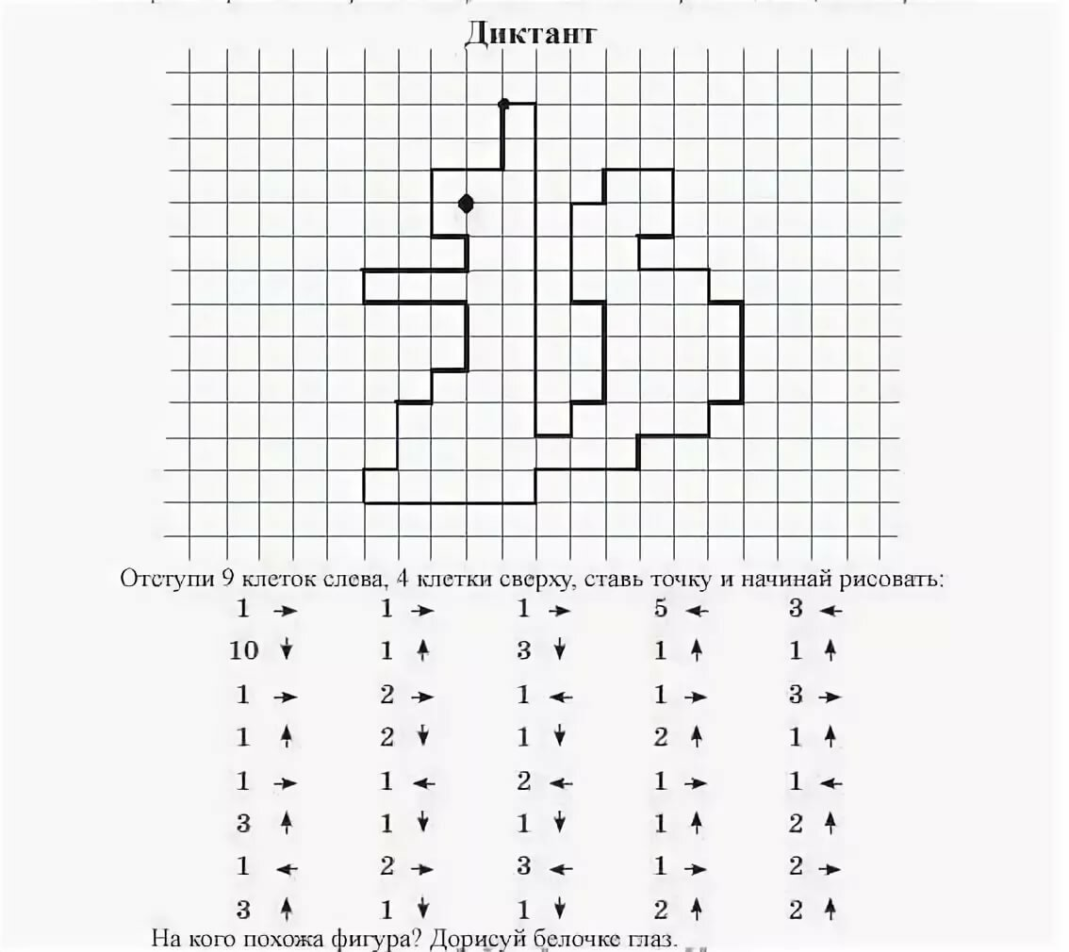

Загадки о весне
Снег и лед на солнце тают,
С юга птицы прилетают,
И медведю не до сна.
Значит, к нам пришла... (весна)

Ручейки бегут быстрее,
Светит солнышко теплее.
Баба снежная грустна —
В гости к нам идет... (весна)

Дни погожие не редки,
Греются на солнце ветки.
И, как маленькие точки,
На ветвях набухли... (почки)

На лесной проталинке
Вырос цветик маленький.
Прячется в валежник
Беленький... (подснежник)

Веселится весь народ —
Льдины двинулись в поход!
Мы на речке каждый год
Наблюдаем... (ледоход)

Синяя сосулька плачет,
Но от солнца нос не прячет.
И весь день под птичью трель
Кап-кап-кап — звенит... (капель)

В теплый день из-подо льда
Мчится талая вода.
И шумит всех птиц звончей
Этот озорной... (ручей)

Вдоль дорожек без труда
Мчится талая вода.
Снег от солнечных лучей
Превращается в... (ручей)

Белоснежною горой
Во дворе стоял зимой.
Где он был, теперь потоп
Стал водицею... (сугроб)

Посмотрите-ка, ребята,
В небесах повисла вата —
К нам плывут издалека
В синем небе... (облака)

Что за тонкие иголки
Зеленеют на пригорке?
Это, выросши едва,
К солнцу тянется... (трава)

Высоко за облаками
«Поле» синее над нами.
Не растят на поле хлеба.
Как оно зовется? (Небо)

Понавесили корзины
На березы и осины.
Каждая корзинка — дом,
А зовется он... (гнездом)

Гнездышко из веток —
Для любимых деток.
Кто те детки-сорванцы?
Дружно просят есть... (птенцы)

Смастерим для птичек дом
С круглым маленьким окном.
Вот скворец сел на орешник,
Строем мы ему... (скворечник)

Новоселье у скворца,
Он ликует без конца.
Чтоб у нас жил пересмешник,
Смастерили мы... (скворечник)

Ознакомление с окружающим миром.

ДЛЯ ЛЮБОЗНАТЕЛЬНЫХ: О ЛЕСНЫХ ДЕТЕНЫШАХ И ИХ МАМАХ. ИНТЕРЕСНАЯ ИНФОРМАЦИЯ О ЖИВОТНЫХ ВЕСНОЙ
ЗАЙЦЫ ВЕСНОЙ
Мама — зайчиха кормит зайчат, и сразу же убегает, оставляя их одних под кустом. А зайчата сидят под кустиком три — четыре дня – ждут, когда их покормит новая мама — зайчиха.
У зайчих чужих зайчат не бывает – все свои, всегда накормят. Молоко у зайчих жирное и питательное, зайчатам его хватает на 3-4 дня.
Почему так устроено в природе? Дело в том, что у зайцев потовые и сальные железы находятся только на подошвах лап. И если бы зайчиха жила бы с зайчатами, их бы быстро нашли – учуяли по запаху — лиса или волк. У зайчат ведь много врагов – и лиса, и волк, и куница, и рысь, и хищные птицы. А когда малюсенький зайчонок сидит под кустом и под себя лапки спрячет, то по запаху его найти невозможно. Получается, что убегая от зайчат, зайчиха их спасает.
Через 8-9 дней у зайчат появятся зубы, а тут и травка появится, и они начнут питаться сами.
БЕЛКИ ВЕСНОЙ
У белки тоже появляются весной бельчата. Они рождаются голыми, беспомощными, ничего не видят. Мама-белка о них заботится, два месяца кормит бельчат молоком. А вот папа — белка не живет с семьей, он живет отдельно.
Много времени мама — белка тратит на поиски корма, иначе бельчата вырастут хилыми и больными. Бельчата требуют особого внимания от белки — мамы, их нужно укрывать, согревать, кормить. Только через месяц бельчата открывают глаза и начинают выглядывать из гнезда.
Весной белка – это враг всех птиц и самый опасный хищник для многих пернатых. Она разоряет птичьи гнёзда на ветках деревьев и таскает из них птенцов и яйца.
ЕЖИ ВЕСНОЙ
В апреле появляются и ежата. Они рождаются в ежином гнезде, похожем на шалаш из сухих листьев, веточек и мха. Ежиха вскармливает ежат молоком, заботится о них.
Ежата, как и бельчата, рождаются беспомощными и голыми, без иголочек. Спустя несколько часов после рождения на коже ежат появляются бугорки, затем они лопаются, и из них появляются тоненькие иголочки. Потом иголочки затвердеют и превратятся в колючки. Мама – ежиха сначала кормит ежат молоком, а потом, когда МЕДВЕДИ ВЕСНОЙ
В апреле просыпается и выходит из берлоги медведица с подросшими медвежатами. Она бродит по лесу – ищет пищу: вырывает луковицы и корешки растений, ищет личинок.
Выйдя из берлоги, медведь потягивается, катается, старается размяться после зимней спячки, приводит в порядок свою шубу. И ищет еду.
Ко времени выхода из берлоги медведи линяют. У них выпадает зимняя густая шерсть и вырастает короткая, более темная. Всё лето шерсть будет снова расти и вырастет к новой зиме густая и теплая (осенью медведи не линяют).
Медведица весной не только кормит медвежат своим молоком, но и учит их самих добывать себе пищу – выкапывать корешки из земли, искать насекомых, прошлогодние ягоды. Даже если медведица голодна, в первую очередь она отдаст еду своим малышам – медвежатам. Защищая медвежат, медведица может броситься на любого врага.
Весной медведица купает своих медвежат в ручьях и озерах: возьмет за загривок и опускает в воду. Позже, когда малыши подрастут, они станут купаться сами.
они подрастут, приносит им в гнездо дождевых червей, слизней.

Пальчиковая гимнастика.
Перелётные птицы.
С юга птицы прилетели!
Прилетел к нам скворушка- (Поочередно сгибать пальцы на обеих руках, начиная с мизинца левой руки).
Серенькое перышко.
Жаворонок, соловей
Торопились: кто скорей.
Цапля, лебедь, утка, стриж,
Аист, ласточка и чиж- (Снова, скрестив большие пальцы, помахать ладошками).
Все вернулись, прилетели,
Песни звонкие запели! (Указательным и большим пальцами сделать
«клюв» — « птицы поют»).

Интересная идея для лепки: птица в гнезде
